|  |  |  |  |
| --- | --- | --- | --- |
| **Adı:** |  | **…………………. Ortaokulu** |  |
| **Soyadı:** |  | **………………. Eğitim Öğretim Yılı** | Tarih: ……/……/ 20.. |
| **Sınıfı:** |  | **DİN KÜLTÜRÜ VE AHLAK BİLGİSİ** | Aldığı Not |
| **No:** |  | **5. Sınıf 2.Dönem 2. Yazılı / Sınav Soruları** |  |

**1. Hz. Muhammed’in (s.a.v.) bir sahabiye “…Allah’tan korkun, çocuklarınız hususunda adaletli olun” (Müslim, Hibe, 13.) buyurması, onun çocuklara nasıl davranılmasını istediğini gösterir?**

**A)** Çocuklarla şakalaşmasını

**B)** Çocuklara hediyeler alınmasını

**C)** Çocuklara eşit davranılmasını

**D)** Çocukların sevilmesini

**2. Hz. Muhammed (s.a.v.) ve Hz. Hatice’nin (r.a.) evliliklerinden kaç çocukları dünyaya gelmiştir?**

**A)** 3 **B)** 4 **C)** 5 **D)** 6

**3. Hz. Muhammed’in (s.a.v) soyu hangi çocuğu ile devam etmiştir?**

**A)** Fatıma **B)** Ümmü Gülsüm

**C)** Rukiye **D)** Zeynep

**4. Aşağıdakilerden hangisi Hz. Peygamberin, ailesi içindeki güzel davranışlarına örnek olarak gösterilemez?**

**A)** Hz. Peygamber aile bireylerine yardım ederdi.

**B)** Hz. Peygamber aile bireyleri arasında ayrım yapmazdı.

**C)** Hz. Peygamber ailesini ilgilendiren konularda kendi karar verirdi.

**D)** Hz. Peygamber ailesine sevgi ve merhametle yaklaşırdı.

**5.** - Hz. Peygamberin ilk kızıdır.

- İlk Müslümanlardandır.

- Ali ve Ümame adında iki tane çocuğu vardır.

- Hz. Muhammed'den (s.a.v.) önce vefat etmiştir.

**Yukarıda bahsedilen kişi aşağıdakilerden hangisidir?**

**A)** Zeynep **B)** Fatıma

**C)** Ümmü Gülsüm **D)** Rukiye

**6. Hz. Muhammed’i (s.a.v.) dedesinin vefatından sonra koruyup gözeten, evini paylaşan ve aynı zamanda Hz. Peygamberin akrabası olan kişi aşağıdakilerden hangisidir?**

**A)** Sütannesi Halime **B)** Amcası Hz. Hamza

**C)** Dedesi Vehb **D)** Amcası Ebu Talip

**7. Hz. Muhammed’in (s.a.v.) kızı Hz. Fatıma’nın (r.a.) düğününün çok sade bir törenle gerçekleşmesi, çeyizinin de çok sade olması, Hz. Peygamberin ailesinin hangi örnek davranışının bir göstergesidir?**

**A)** Yoksulların gözetilmesi

**B)** Misafirlere ikramda bulunulması

**C)** İsraftan kaçınılması

**D)** Mutlulukların paylaşılması

**8.** Hz. Hatice (r.a.) Mekke’nin soylu kadınlarındandı. Üstün ahlakından dolayı

kendisine …………. lakabı verilmişti.

**Yukarıdaki boşluğa yazılması gereken kelime aşağıdaki seçeneklerden hangisinde doğru olarak verilmiştir?**

**A)** Kübra **B)** Tahire **C)** Hanife **D)** Hafsa

**9.** Hz. Muhammed (s.a.v.) bir gün torunlarından birini kucağına almış öpüyordu.

Hz. Peygamberin bu davranışını gören sahabeden biri şöyle dedi; “Benim on tane çocuğum var ama şimdiye kadar onların hiçbirisini öpmedim.” Hz. Muhammed

(s.a.v.) ona şöyle buyurdu; “Merhamet etmeyene merhamet edilmez.” (Buhârî, Edeb, 18.)

**Bu olay Hz. Muhammed’in (s.a.v.) hangi özelliğini ön plana çıkarmaktadır?**

**A)** Kalp kırıcı söz ve davranışlardan sakınma

**B)** Çocuklar arasında eşit davranma

**C)** Çocuklara sevgisini göstermekten çekinmeme

**D)** Çocukların düşüncelerine önem verme

**10. Aşağıdakilerden hangisi Hz. Peygamberin aile bireylerine karşı davranışı hakkında doğru bir bilgidir?**

**A)** Hz. Muhammed'in (s.a.v.) aile dayanışmasından ders almamız gerekmez.

**B)** Aileyi ilgilendiren durumlarda ailesinin görüşlerini almaya gerek duymazdı

**C)** Hz. Muhammed (s.a.v.), eşi ve çocuklarına karşı saygılı davranmamıştır.

**D)** Hz. Muhammed'in (s.a.v.) ailesi kararlarında birbirlerine danışırdı.

**11.** Aşağıdakilerden hangisi Hz. Muhammed’in (s.a.v.) çocuklarından biri değildir?

**A)** Kâsım **B)** Zeynep

**C)** Abdullah **D)** Ali

**12. Aşağıdakilerden hangisi, Peygamberimizin (s.a.v.) çocuklarına karşı tutum ve davranışları arasında gösterilemez?**

**A)** Çocuklarına sevgi ve merhametle yaklaşmak

**B)** Çocukları arasında ayrım yapmak

**C)** Çocuklarına değer vermek

**D)** Önemli konularda çocuklarının görüşünü almak

**13. Aşağıdaki seçeneklerden hangisinde Kevser sözcüğünün anlamları doğru verilmiştir?**

**A)** Bolluk, bereket, hayır, neslin çoğalması

**B)** İnanç, ibadet ve ahlak

**C)** Sevgi, saygı, dayanışma

**D)** Aile, akraba, komşu

**14.** I. Oruç tutmak

II. Kurban kesmek

III. Allah’a (c.c.) kulluk etmek

IV. Sadaka vermek

**Kevser suresinde, yukarıdakilerden kaç tanesinden söz edilir?**

**A)** 1 **B)** 2 **C)** 3 **D)** 4

**15. Hz. Muhammed’in namaz kıldırırken çocuk ağlama sesi duyunca namazı kısa kesmesi onun hangi yönünü gösterir?**

A) Adalet B) Merhamet

C) Yardımseverlik D) Cesaret

**16. Peygamberimizle ilgili aşağıdakilerden hangisi söylenemez?**

A) Peygamberimiz çocuklarına değer verirdi.

B) Eşiyle istişare yaparak kararlar alırdı.

C) İsraftan kaçınırdı.

D) Ailesiyle ilgilenmeye pek zamanı olmazdı.

**17. İnsanın karşılaştığı problemleri aile bireyleri ile görüşerek halletmeye çalışması Hz. Muhammed(s.a.v.)’in aile içindeki hangi davranışına örnek gösterilebilir?**

A) Cömert olmasına B) Adaletli olmasına

C) Danışarak iş yapmasına D) Merhametli olmasına

**18.** Kasım, Abdullah, Rukiye, Ümmü Gülsüm, Fatıma, İbrahim ve ..........................

**Hz. Muhammed(s.a.v.)’in çocuklarının isimlerinin yazdığı listede boş bırakılan yere aşağıdakilerden hangisi getirilmelidir?**

A) Ayşe B) Esma

C) Hatice D) Zeynep

**19.** Hz. Muhammed (s.a.v) ile Hz. Hatice’nin evliliklerinden altı çocukları dünyaya gelmiştir. Bunlar; Kasım, Zeynep, Aişe, Rukiye, Ümmü Gülsüm ve Fatıma’dır. Erkek çocukları küçük yaşlarda, kız çocuklarından Hz. Fatıma dışındakiler de Peygamberimizden önce vefat etmişlerdir.

**Metinde Hz. Muhammed (s.a.v.)’in çocukları arasında yanlış verilen isim aşağıdakilerden hangisidir?**

A) Aişe B) Kasım

C) Rukiye D) Zeynep

**20. Peygamberimizin Hz. Hatice ile evlilik süreci hakkında aşağıdakilerden hangisi söylenemez?**

A) Tanıştıklarında Hz. Hatice Peygamberimizden yaşça küçüktü.

B) İkisinin tanışması ticaret ortaklıkları sayesinde olmuştur.

C) Tanışmalarında Meysere adındaki Hz. Hatice’nin yardımcısı rol oynamıştır.

D) Peygamberimiz Hz. Hatice ile tanıştığında henüz 25 yaşlarındaydı.

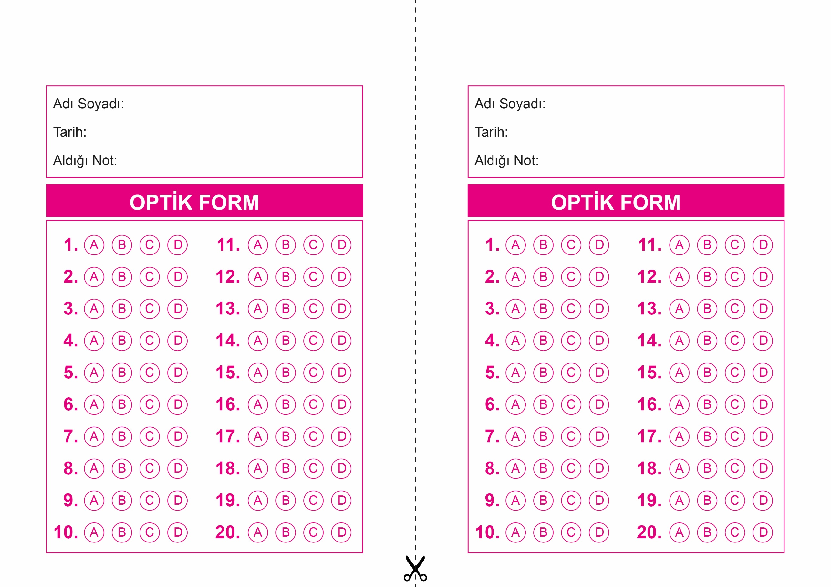

DİN KÜLTÜRÜ VE AHLAK BİLGİSİ

5. Sınıf 2.Dönem 2. Yazılı / Test Sınavı-1

OPTİK FORMU FOTOKOPİ İLE (A4 KAĞIDI) ÇOĞALTTIKTAN SONRA BURADAN KESEBİLİRSİNİZ.

DİN KÜLTÜRÜ VE AHLAK BİLGİSİ

5. Sınıf 2.Dönem 2. Yazılı / Test Sınavı-1



**5. SINIF SINAV VE CEVAP ANAHTARI İÇİN TIKLAYINIZ**

